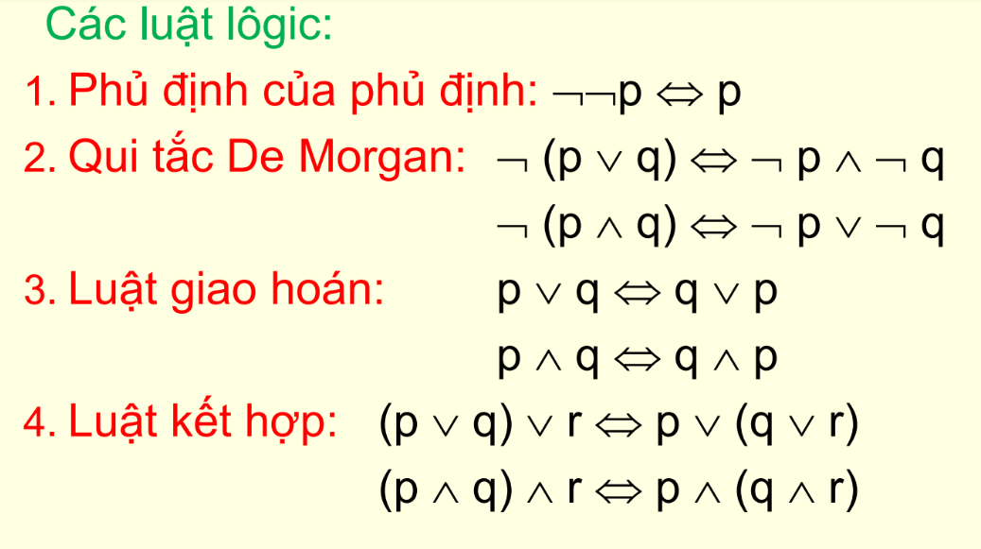

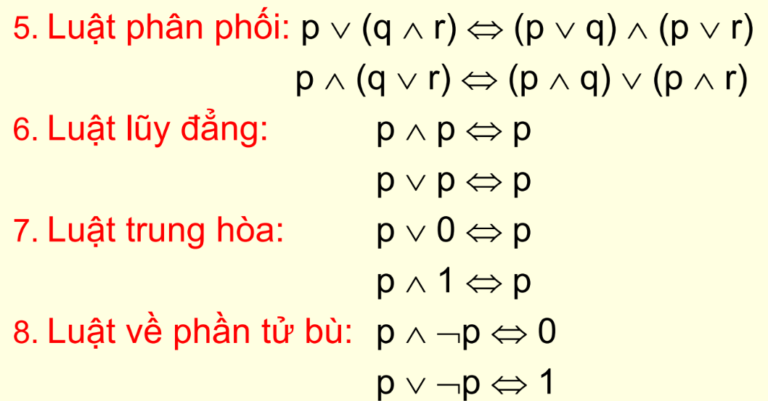

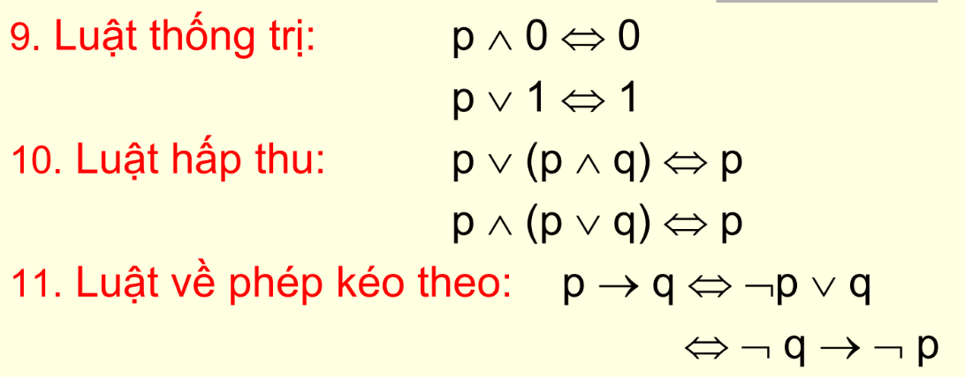

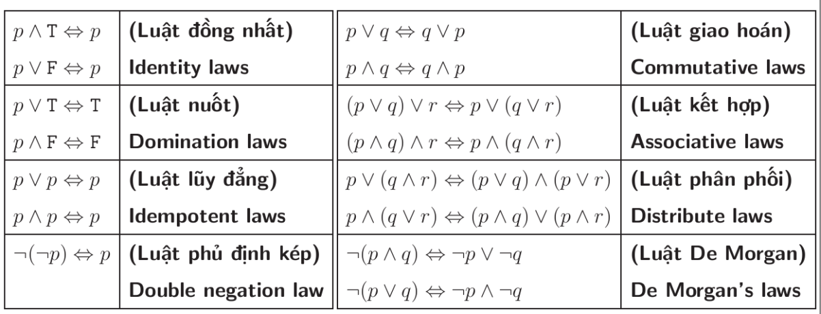

**Bài 1: LOGIC**

1. Chứng minh các phát biểu sau là hằng đúng bằng việc sử dụng các luật logic (yêu cầu gọi tên các luật sử dụng ở mỗi bước)

1. (P^Q)→P
2. P→( ¬ P → P)
3. P→((Q→ (P^Q))
4. ¬ (P v ¬ Q)→ ¬ P

2. Chứng minh các biểu thức sau tương đương

$¬ \left(q → p \right)∨ \left(p ∧ q \right)<=> q$

$\left(¬p→r\right)∧\left(q→r\right)<=>\left(p→q\right)→r$

$¬\left(p∨\left(¬p∧q \right)\right)<=>¬p∧¬q$

**Bài 2: QUY TẮC SUY DIỄN**

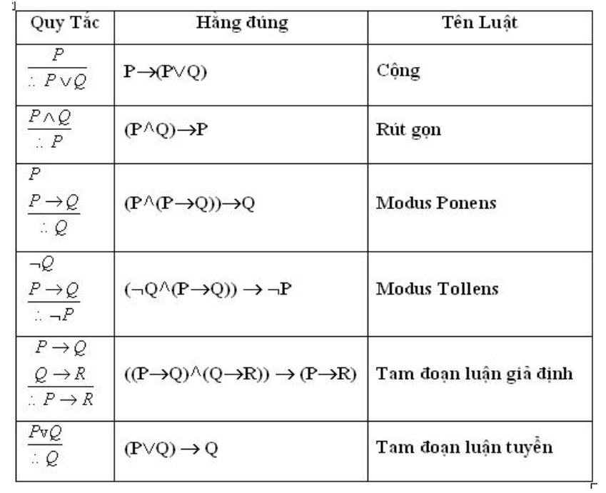

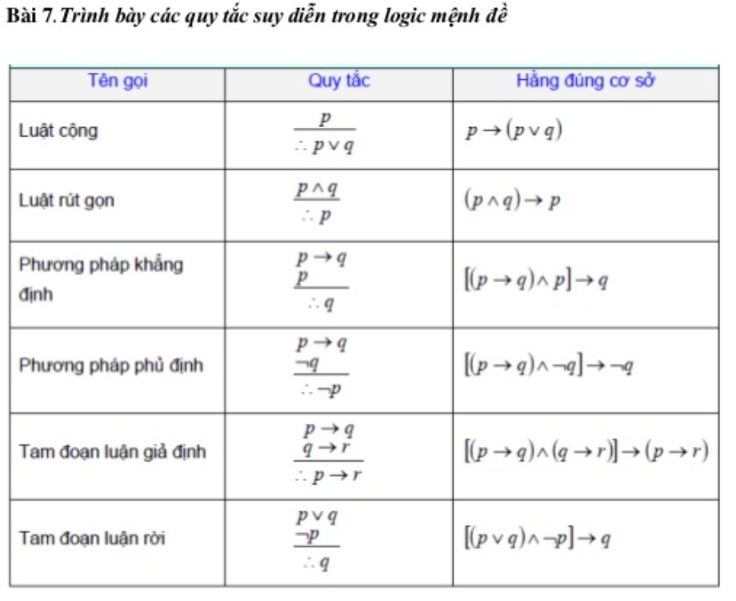

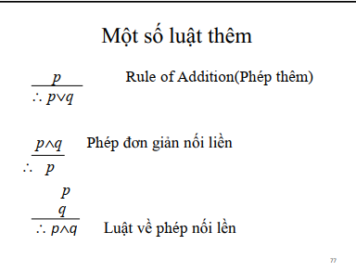

1. Kiểm tra suy luận sau:

|  |
| --- |
| p -> (q -> r) |
| p v s |
| t -> q |
| $$¬s$$ |
| ⸫ $¬r→¬t$ |

1. Kiểm tra suy luận sau:

|  |
| --- |
| p -> q |
| $$¬r∨s$$ |
| p v r |
| ⸫ $¬q→s$ |

1. Kiểm tra suy luận sau:

|  |
| --- |
| t -> u (1) |
| r -> (s v t) (2) |
| $\left(¬p∨q\right)→r$ (3) $¬(s∨u)$ (4)   |  | | --- | | ⸫p | |
|  |

1. Kiểm tra suy luận sau:

|  |
| --- |
| $$p∧q$$ |
| $$p→(r∧q)$$ |
| r -> ( s v t) |
| $$¬s$$ |
| ⸫t |